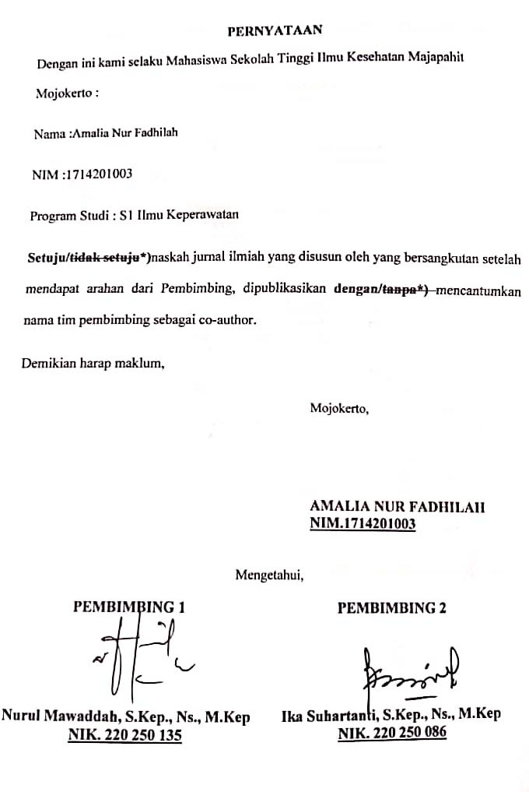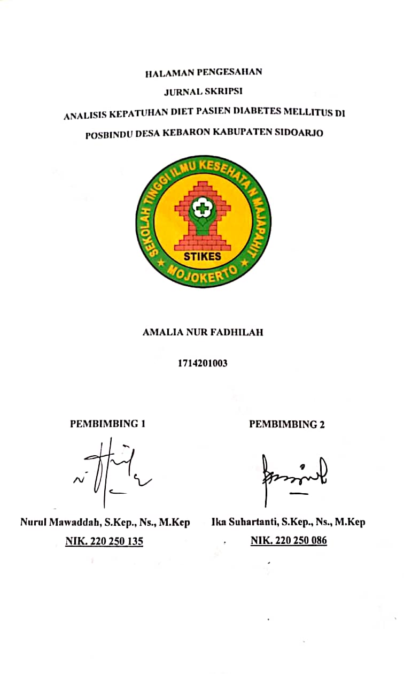
ANALISIS KEPATUHAN DIET PASIEN DIABETES MELLITUS DI POSBINDU DESA KEBARON KABUPATEN SIDOARJO
AmaliaNurFadhilah
Program Studi S1 Ilmu Keperawatan
amalianfffadhilah@gmail.com

NurulMawaddah, S.Kep., Ns., M.Kep
Dosen STIKes Majapahit Mojokerto
mawwaddah.ners@gmail.com

IkaSuhartanti, S.Kep., Ns., M.Kep
Dosen STIKes Majapahit Mojokerto
ikanerstanti@gmail.com

Abstrak -Diabetes mellitus merupakanpenyakit metabolic dengan karakteristik hiperglikemia.Penatalaksanaan diabetes mellitus perlu dilakukan untuk mengurangi komplikasi.Penatalaksanaan diabetes mellitus meliputi pengaturan makan, latihan jasmani, edukasi dan konsumsi obat anti diabetik.Pola makan merupakan kunci keberhasilan penatalaksanan DM. Tujuan penelitian ini adalah mengetahui kepatuhan diet terhadap diabetes mellitus berhubungandenganusia, pendidikan, jeniskelamindan lama menderita di posbindu desa kebaron kabupaten sidoarjo.Desain penelitian ini menggunakan metode praeksperimen(one- group posttest) dengan jumlah sampel 60 respon dan hasil penelitian: ada pengaruh yang signifikan terhadap usia,pendidikan, jenis kelamin, dan lama menderitadenganmelakukankepatuhan diet diabetes mellitus untuk menurunkan kadar gula darah. Dari hasil penelitian didapatkan faktor yang berhubungan dengan kepatuhan menjalankan diet pada penderita DM adalah usia (p value= 0,024), pendidikan (p value=0.040), jeniskelamin (p value= 0,035) lama menderita (p value=0,041). Saran bagi penderita DM yaitu harus rajin mengontrolkan kadar gula darah dan mematuhi pola makan yang dianjurkan oleh tenaga kesahatan untuk mengurangi komplikasi
Kata kunci :Hubungan Usia, Pendidikan, Jenis Kelamin, Lama Menderita, Kepatuhan Diet
Abstract - Diabetes mellitus is a metabolic disease with the hyperglycemia characteristic cause an abnormality in insulin secretion, insulin activity or both of them. DM management need to do for reducing complication. DM management include dietary habit is a main way to realize successful on DM arrangement. the purpose of this research was to daitery adherence to diabetes mellitus related to age, education, gender and length of suffering at the posbindukebaron village, sidoarjo regency. The design of this study used a pre-experimental method (one group posttest) with a sample of 60 respondents. The result of the study had a significant effect on age, education, gender, and length of suffering by adhering to a diabetes mellitus diet to reduce blood sugar levels. The result showed the related factors with the patients,age (p value=0,024),were education (p value= 0,040), gender (p value=0,035), long suffering (p value=0,041). There are suggestions for DM patients that were controlling their blood sugar level and adhere to a diet that is recommended by health professionals to reduce complications
Keyword: Correlation Age, Education, Gender, Long Suffering, Stick To Diet

PENDAHULUAN
Diabetes mellitus (DM) merupakan penyakit gangguan metabolism kronis yang ditandai peningkatan glukosa darah(hiperglikemia) disebabkan karena ketidak seimbangan antara suplai dan kebutuhan insulin. Insulin dalam tubuh dibutuhkan untuk memfasilitasi masuknya glukosa dalam sel agar dapat digunakan untuk metabolisme dan pertumbuhan sel. Berkurang atau tidak adanya insulin menjadikan glukosa tertahan didalam darah dan menimbulkan peningkatan glukosa darah.Sementara sel menjadi kekurangan glukosa yang sangat penting dibutuhkan dalam kelangsungan dan fungsi sel (Tarowoto, 2011 dalamNindafauzi, 2015)
Diabetes adalah penyakit kronis serius yang terjadi karena pancreas tidak menghasilkancukup insulin (hormon yang mengaturguladarahatauglukosa), atau ketika tubuh tidak dapat secara efektif menggunakan insulin yang dihasilkannya.Diabetes adalah masalah kesehatan masyarakat yang penting, menjadi salah satu dari empat penyakit tidak menular prioritas yang menjadi target tindak lanjut oleh para pemimpin dunia (kementeriankesehatan RI, 2018).Diabetes mellitus selalu mengalami peningkatan setiap tahun dan menjadi ancaman kesehatan dunia, prevalensi diabetes mellitus tipe 2 menyumbang 90% dari semua diabetes dan merupakan salah satu yang terbanyak diseluruh dunia. Menurut federasi diabetes internasional (IDF) (2019), sekitar setengah miliar orang menderita diabetes.Berdasarkan data world health organization (WHO) memperkirakan 2,2juta kematian akibat penyakit diabetes mellitus. Indonesia menduduki peringkat keempat kasus diabetes mellitus tipe 2 dengan prevalensi 8,6% dari total populasi, diperkirakan meningkat dari 8,4 juta jiwa pada tahun 2000 menjad isekitar 21,3 juta jiwa pada tahun 2030. Hasil riset kesehatan dasar (riskesdas) tahun 2018 menunjukkan bahwa prevalensi diabetes mellitus adalah 2,0% prevalensi diabetes mellitus didapatkan berdasarkan dari hasil pemeriksaan gula darah pada penduduk yang berumur> 15 tahun (Riskesdas,2018)
Penyakit diabetes mellitus yang lebih dikenal di Indonesia dengan sebutan penyakit “kecingmanis” merupakan salah satu penyakit yang prevalensinyakian lama kian meningkat.Diabetes mellitus merupakan kelainan pengolahan karbohidrat dalam tubuh yang disebabkan oleh kurangnya hormone insulin, sehingga karbohidrat tidak dapat digunakan oleh sel untuk diubah menjadi tenaga. Akibatnya, karbohidrat yang ada didalam tubuh dalam bentuk glukosa dalam darah.Peningkatan prevalensi diabetes mellitus, selaindari factor keturunan juga berkaitan dengan gaya hidup yaitu asupan makanan yang berlebihan dan kurangnya olahraga (Dewi,2010).

METODE PENELTIAN
Desain penelitian ini menggunkan observasional analitik dengan rancangan crosssectional, Penelitian ini merupakan penelitian observasional analitik, yaitu penelitian yang menjelaskan adanya hubungan antara variable melalui pengujian hipotesa. Sedangkan waktu penelitian dengan metode survey dan wawancara dengan kuesioner. Berdasarkan waktu penelitian ini adalah potong lintang (cross sectional) karena mempelajari korelasi antar variable sebab dengan akibat (MurtiBhisma, 2013). Hipotesis dalam penelitian ini dapat dirumuskan sebagai berikut :
H1 :ada hubungan antara usia dengan kepatuhan dalam menjalankan diet pada penderita diabetes mellitus (studi kasus diposbindu desa kebaron kabupaten sidoarjo)
H1 :ada hubungan antara pendidikan dengan kepatuhan dalam menjalankan diet pada penderita diabetes mellitus (studi kasus diposbindu desa kebaron kabupaten sidoarjo)
H1 :ada hubungan antara jenis kelamin dengan kepatuhan dalam menjalankan diet pada penderita diabetes mellitus (studi kasus diposbindu desa kebaron kabupaten sidoarjo)
H1 :ada hubungan antara lama menderita dengan kepatuhan dalam menjalankan diet pada penderita diabetes mellitus (studi kasus diposbindu desa kebaron kabupaten sidoarjo)
Teknik pengambilan sampel pada penlitian ini menggunakan nonprobability sampling (purposive sampling) yaitu penetapan sampel dengan cara memilih sampel diantara populasi sesuai yang dikehendaki oleh peneliti dan mewakili populasi yang ada. Tehnik pengumpulan data menggunakan kuisoner.Variabel bebas tentang kepatuhan diet diabetes mellitus diposbindu desa kebaron kecamatantulangankabupatensidoarjo.
Kuisoner disusun menggunakan 2 skala yaitu skala Gurtman untuk pengetahuan dengan pilihan jawaban nilai 0 = Salah, dan 1 = Benar, dan terdiri dari 20 soal. Kedua menggunakan skala Like untuk sikap dengan pilihan jawaban yaitu pada pertanyaan yang bernilai positif nilai 1 = Sangattidak setuju,2 = Tidaksetuju, 3 = Setuju, dan 4 = Sangat tidak setuju, sedangkan untuk pertanyaan yang bernilai negatif 4 = Sangat tidak setuju, 3 = Tidak setuju, 2 = Setuju, dan 1 = Sangat setuju, dengan 12 pertanyaan, pertanyaan negatif yang terdapat pada nomor 1, 3, 8, 10, 11, dan 12 danpositif 2, 4, 5, 6, 7, dan 9.

HASIL DAN PEMBAHASAN
Karakteristik responden meliputi jenis kelamin, usia, status, pendidikan,dan lama menderita penyakit diabetes mellitus diposbindu desa kebaron kabupaten sidoarjo.
- Data umum
Tabel karakteristik demografi responden diposbindu desa kebaron kabupaten
No. | Karakteristikresponden | Frekuensi | Prensentase (%)
 | UsiaSekarang  36-45 tahun  46 – 55 tahun  55-65 tahun | 3  7  10 | 15%  50%  35%
 | TOTAL | 20 | 100%

 | JenisKelamin  Laki – laki  Perempuan | 4  16 | 20 %  80%
 | TOTAL | 20 | 100%
 | Lama MenderitaDm  1-5 tahun  6-10 tahun | 18  2 | 90%  10%
 | TOTAL | 20 | 100%
 | Pendidikan  SD  SMP  SMA  PerguruanTinggi | 4  7  7  2 | 20%  35%  35%  10%
 | TOTAL | 20 | 100%

Berdasarkan tabel karakteristik responden, peneliti membagi umur responden berdasarkan pembagian umuroleh (depkes R1, 2009) yaitu dewasa akhir (36-45 tahun) dan kelompok lansia (46-65 tahun).Kelompok umur yang terbanyak dalam penelitian ini adalah kelompok umur lansia, dimana dalam penelitian ini sebanyak orang (10%) dan orang (90%) dari kelompok dewasa akhir.
Dilihat dari jenis kelamin, penderita DM yang menjadi responden adalah perempuan, yaitu sejumlah 50 (90%) responden. Jumlah distribusi responden terbanyak dilihat dari lamanya menderita diabetes mellitus adalah memiliki riwayat diabetes mellitus selama tahun 1-5 tahun yaitu 18 (90%) responden.Pendidikan responden mayoritas adalah pendidikan menengah dan keatas pertama yaitu sejumlah 14 (67%) responden.

- Data khusus
- Kepatuhan diet
Tabel distribusi frekuensi responden berdasarkan kepatuhan diet pada pasien diabetes mellitus diposbindu desa kebaron kabupaten sidoarjo
No. | Kepatuhan Diet | Frekuensi | Presntase
1. | Patuh | 15 | 75%
2. | TidakPatuh | 5 | 25%
Total |  | 46 | 100 %

Berdasarkan tabel menunjukkan bahwa responden diabetes mellitus diposbindu desa kebaron kabupaten sidoarjo sebagian besar dietnya patuh yaitu berjumlah 15 orang (75%).Dari data penelitian tersebut dapat dijelaskan bahwa yang paling dominan adalah responden yang memiliki kepatuhan diet baik kerena pasien beranggapan masih memiliki peluang untuk memperbaiki kesehatannya, akan tetapi ketika pasien berada diluar control dari kepercayaan terhadap takdir dan tergoda terhadap lingkungan sekitarnya, pasien bisa melanggar diet yang harus dilakukan.
- Kepatuhan diet
Berdasarkan responden diabetes mellitus diposbindu desa kebaron kabupaten sidoarjo sebagian besar dietnya patuh yaitu berjumlah 15 orang (75%)
Kepatuhan (Adherence) merupakan suatu perilaku seseorang untuk mengikuti saran medis ataupun kesehatan. Kepatuhan adalah perilaku pasien yang tertuju pada petunjuk atau instruksi yang diberikan dalam bentuk terapi apapun yang telah ditentukan, seperti diet, pengobatan, latihan atau menepati janji pertemuan dengan tenaga kesehatan (Bragista, Guntur, 2016 dalam Rahayu, 2017) mendifisinikan kepatuhan pasien sebagai sejauh mana perilaku pasien sesuai dengan ketentuan yang diberikan oleh professional kesehatan (Sackett, 2016)
Dari data penelitian tersebut dapat dijelaskan bahwa yang paling dominan adalah responden yang memiliki kepatuhan diet baik kerena pasien beranggapan masih memiliki peluang untuk memperbaiki kesehatannya, akan tetapi ketika pasien berada diluar kontrol dari kepercayaan terhadap takdir dan tergoda terhadap lingkungan sekitarnya, pasien bisa melanggar diet yang harus dilakukan.
- Hubungan antara usia dengan kepatuhan diet penderita diabetes mellitus
Usia merupakan salah satu faktor demografi yang tidak berhubungan langsung dengan kepatuhan, melainkan berhubungan langsung dengan persepsi seseorang terhadap suatu tindakan pencegahan penyakit dan persepsi itulah yang berhubungan langsung dengan perilaku kepatuhan seseorang (lestari, 2016). Usia berkaitan dengan kedewasaan atau maturitas, yang berarti bahwa semakin meningkatnya usia seseorang, akan semakin menigkat pula kedewasaan atau kematangan baik secara teknis, maupun psikologis serta akan semakin mampu untuk melaksanakan tugasnya. Usia yang semakin meningkat akan menigkatnya pula kemampuan seseorang dalam mengambil keputusan, berpikir rasional, toleran dan semakin terbuka terhadap pandangan orang lain (siagian, 2001 dalam sumigar et al, 2015)
Analisi hasil penelitian ini menunjukkan tidak adanya hubungan antara usia dengan kepatuhan dalam menjalankan diet dengan p value 0.024 (0.024>0,05). Hasil penelitian ini sesuai secara statistic menunjukkan tidak ada hubungan antara usia dengan kepatuhan dalam menjalankan diet pada penderita diabetes mellitus dengan nilai p value = 0,024. Tidak adanya hubungan antara usia dengan kepatuhan dalam menjalankan diet diakrenakan responden yang memiliki usia dewasa maupun lansia menunjukkan perilaku ketidakpatuhan. Semakin tua usia seseorang belum tentu lebih mengtahui pentingnya diet apabila tidak ditunjang dengan pengetahuandan pengalaman yang pernah dialami. Karakteristik sampel pada penelitian ini adalah pada penderita lanjut usia 60 – 74 tahun dan pada usia dewasa (25-59 tahun)
- Hubungan antara jenis kelamin dengan kepatuhan diet penderita diabetes mellitus
Bahwa jenis kelamin bukan merupakan faktor yang berhubungan langsung dengan kepatuhan melainkan berhubungan langsung dengan persepsi dan persepsi itulah yang berhubungan langsung dengan kepatuhan, dengan kata lain jenis kelamin akan mempengaruhi perubahan mental penderita untuk memutuskan melakukan tindakan pencegahan penyakit. Rosenstock et al dalam lestari (2016)
Analisis hasil penelitian ini yang dilakukan dengan menggunakan uji chi square yang menunjukkan bahwa tidak ada hubungan antara jenis kelamin dengan kepatuhan dalam menjalankan diet pada penderit diabetes mellitus di posbindu desa kebaron kabupaten sidoarjo dengan p value 0,040 (0,040 > 0,05). Alasan tidak adanya hubungan antara jenis kelamin dengan kepatuhan dalam menjalankan diet diabetes mellitus dikarenakan baik responden laki – laki maupun perempuan menunjukkan perilaku ketidakpatuhan. Berdasarkan hasil dilapangan, responden penelitian didominasi oleh responden perempuan, sehingga perbedaan jenis kelamin kurang bisa menggambarkan tingkat kepatuhan dalam melaksanakan diet diabetes mellitus
- Hubungan antara pendidikan dengan kepatuhan diet penderita diabetes mellitus
Pendidikan merupakan suatu usaha untuk menanamkan pengertian dan tujuan agar pada diri masyarakat tumbuh pengertian, sikap, dan perbuatan positif.Tingkat pendidikan sangat berpengaruh terhadap perubahan sikap dan perilaku hidup sehat. Penderita yang memiliki tingkat pendidikan yang rendah akan sulit untuk menerima dan mengerti pesan – pesan kesehatan yang disampaikan sehingga mempengaruhi kemampuan penderita dalam menyikapi suatu permasalahan yang dihadapinya. Sebaliknya, penderita yang memiliki pendidikan lebih tinggi akan mempunyai pengetahuan yang lebih luas juga memungkinkan pasien itu untuk mengontrol dirinya dalam mengatasi masalah yang dihadapi, mempunyai rasa percaya diri yang tinggi, berpengalaman, dan mempunyai perkiraan yang tepat, bagaimana mengatasi kejadian serta mudah mengerti tentang apa yang dianjurkan oleh petugas kesehatan khususnya dalam hal kesehatan gizi (notoatmodjo dalam kamalludin dan eva rahayu, 2019)
Analisis hasil penelitian yang telah dilakukan menggunakan uji chi square diperoleh p value 0,040 lebih kecil dari a (0,040<0,05) hal ini menunjukkan bahwa terdapat hubungan antara tingkat pendidikan dengan kepatuhan dalam menjalankan diet pada penderita diet diabetes mellitus diposbindu desa kebaron kecamatan tulangan kabupaten sidoarjo. Proporsi ketidakpatuhan diet DM lebih banyak pada responden dengan pendidikan rendah dari pada responden dengan pendidikan tinggi. Penderita yang memiliki tingkat pendidikan yang lebih tinggi akan mempunyai pengetahuan yang lebih luas yang memungkinkan pasien tersebut dapat mengontrol dirinya dalam mengatasi masalah yang dihadapi, dan mudah mengerti tentang apa yang dianjurka oleh petugas kesehatan mengenai masalah kesehatan yang dialaminya.
- Hubungan antara lama menderita dengan kepatuhan diet penderita diabetes mellitus
Menurut walker, (2007) yang dikutip dari rodhianto (2013), semakin lama waktu sakit akan meningkatkan waktu penerimaan pasien terhadap penyakitnya. Sehingga hal tersebut akan berpengaruh pada semakin banyaknya informasi yang didapat pasien terhadap penatalaksanaan penyakit DM, termasuk pengelolaan diet dm yang harus dijalani.
Analisis hasil penelitian yang telah dilakukan dengan menggunakan uji chi square menunjukkan bahwa ada hubungan antara lama menderita dm dengan kepatuhan diet dalam menjalankan diet pada penderita diabetes mellitus diposbindu desa kebaron kecamatan tulangan kabupaten sidoarjo dengan nilai p value (0.041<0,05). Hal ini karena pada penderita yang terdiagnosa menderita dm dalam kurun waktu yang lama dan baru menunjukkan adanya perbedaan yang besar terhadap perilaku kepatuhan, dimana penderita yang baru terdiagnosa menerita diabetes mellitus lebih patuh dalam menjalankan diet dibandingkan dengan penderita yang terdiagnosa menderita dm lebih lama. Pasien yang mempunyai durasi penyakit lebih lama akan merasa bosan dan kurang mengikuti program diet yang harus dijalankan nya (Anggina dkk, 2010)

KESIMPULAN DAN SARAN
Hasil penelitian menggunkan observasional analitik dengan rancangan crosssectional, Penelitian ini merupakan penelitia nobservasional analitik, yaitupenelitian yang menjelaskan adanya hubungan antara variabel melalui pengujian hipotesa ada pengaruh yang signifikan terhadap usia,pendidikan, jenis kelamin, dan lama menderita dengan melakukan kepatuhan diet diabetes mellitus untuk menurunkan kadar gula darah.
Dari hasil penelitian didapatkan faktor yang berhubungan dengan kepatuhan menjalankan diet pada penderita DM adalah usia (p value= 0,024), pendidikan (p value=0.040), jenis kelamin (p value= 0,035) lama menderita (p value=0,041). Saran bagi penderita DM yaitu harus rajin mengontrol kadar gula darah dan mematuhi pola makan yang dianjurkan oleh tenaga kesahatan untuk mengurangi komplikasi

DAFTAR PUSTAKA
Ada (american diabetes association). (2014). Diagnosis and classification of diabetesmellitus.Diabetes mellitus care 27(s1)5-10
Aulia, f. (2016).Hubungan dukungan keluarga dengan perubahan kadar gula darah dipuskesmas kota surabaya. (skripsi) surabaya ; stikes hang tuah surabaya
Dewi, p, r. (2019).faktor resiko perilaku yang berhubungan dengan kadar gula darahpada penderita diabetes mellitus tipe 2 di rsud kabupaten karanganyar. [jurnal]
Febriana. Reni. (2014). Hubungan kepatuhan diet dengan kadar gula darah sewaktupada pasien dibetes mellitus tipe 2 dipuskesmas rsud sukaharjo [jurnal]
Nursalam, (2016), hubungan pengetahuan dengan kepatuhan minum obat pada pasiendiabetes mellitus tipe 2 di poliklinik endrokrin rumah sakit prof. Dr.r. kandau manado
Notoatmodjo. S, (2014), promosi kesehatan dan perilaku kesehatan, jakarta: rineka.

